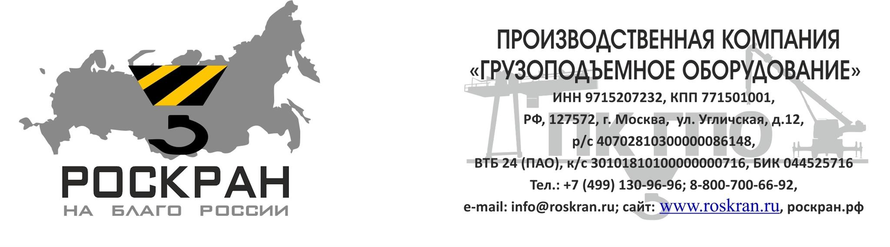

ОПРОСНЫЙ ЛИСТ на тележку грузовую крановую электрическую
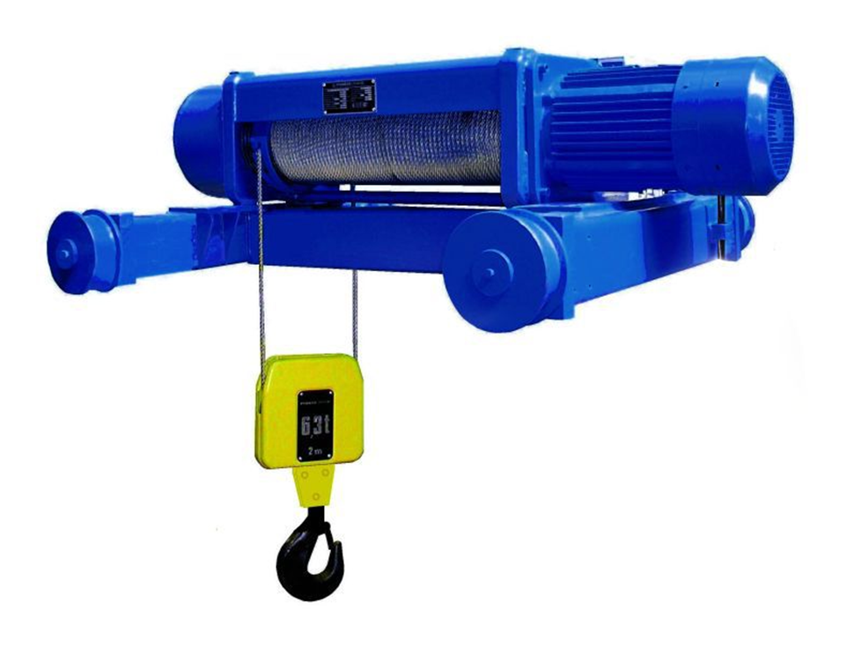
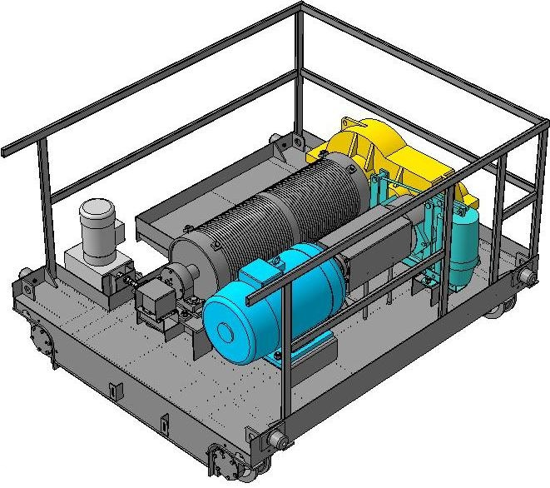

1 | Грузоподъемность, т
2 | Пролет тележки (межосевое расстояние двух рельс), м
3 | Высота тележки (от головки рельса до верхней точки), м
4 | Ширина тележки, м
5 | База тележки, м
8 | Режим работы по ИСО 4301/1 (А3, А4, А5, А6, А7, другое)
9 | Температура окружающей среды (-20+40, -40+40, другое), °С |  |  |  | -20+40
10 | Условия эксплуатации по ГОСТ 15150 (У1, У2, У3, другое) |  |  |  | У3
11 | Тип рельса пути передвижения (Р43, Р50, Р65, КР70, квадрат 50х50, другое)
12 | Скорость передвижения (стандартно, с пониженной скоростью, другое)
13 | Тормоз на передвижение (стандартно, да, нет) |  |  |  | стандартно
14 | Частотный преобразователь на передвижение для плавного пуска/торможения, а также возможности задать несколько скоростей передвижения (стандартно, да, нет)
15 | Исполнение (указать один вариант) |  | ОПИ - общепромышленное исполнение  ПБИ - пожаробезопасное исполнение (П-1, П-II, П-IIa, П-III)  ВБИ - взрывобезопасное исполнение (указать маркировку по взрывозащите)
16 | Необходимость поставки органа(ов) подъема (да, нет)
Характеристики ограна(ов) подъема (при необходимости поставки)
17 | Тип органа подъема (стандартно, тельфер, лебедка – развернутая схема)
18 | Производитель органа подъема (стандартно, Болгария, Россия, Китай, другое)
19 | Высота подъема основного подъема (рабочий ход крюка), м
20 | Высота подъема вспомогательного подъема (рабочий ход крюка), м
21 | Скорость подъема/опускания основного подъема (стандартно, с пониженной скоростью, другое)
22 | Скорость подъема/опускания вспомогательного подъема (стандартно, с пониженной скоростью, другое)
23 | Дополнительные требования
24 | Количество одинаковых заказываемых тележек, шт
25 | Монтаж и пуско-наладка (да, нет)
26 | Способ доставки (самовывоз, автотранспорт, ж/д транспорт)
27 | Адрес доставки/монтажа
28 | Наименование предприятия Заказчика
29 | ФИО Заказчика
30 | Должность Заказчика
31 | Контакты | Телефон (желательно мобильный)
31 | Контакты | E-mail

Подпись Заказчика:___________________ Дата:

М. П.
ВАНИМАНИЕ! Опросный лист без подписи и печати Заказчика считается незаполненным.

 | Кран по системе «ПОСТОПЛАТА»!  Получи кран сейчас – оплати потом!
 | Пожизненная гарантия! Гарантия на срок службы крана действует при условии, если мы осуществляем обслуживание поставленного оборудования!
 | БЕСПЛАТНЫЙ проезд до производства! Посетите наше производство, расходы на дорогу мы берем на себя!
 | Выезд профессионала БЕСПЛАТНЫЙ! Наш специалист посетит ваш объект и даст рекомендации, исходя из Ваших индивидуальных потребностей!
 | Гарантия на оборудование 24 месяца! Увеличенная гарантия до 24 месяцев, при условии проведения монтажных работ специалистами нашего завода!
 | Покупая у нас, Вы помогаете детям! Роскран социально-ориентированная компания, которая является спонсором благотворительного фонда «Дети жизни»
 | Рекомендуй и получай за это деньги! Условие выполняется по партнерской программе Роскран, в которой любой может принять участие! Привел клиента - получил деньги!
 | Приглашаем потенциальных дилеров! Компания «РОСКРАН» запустила дилерскую программу и приглашает потенциальных дилеров к сотрудничеству!
 | Персональная ответственность перед клиентом! В компании Роскран установлены и строго соблюдаются регламенты скорости взаимодействия с клиентами и поставки оборудования! В случае несоблюдения регламента мы несем полную ответственность!
Подробнее об акциях вы можете узнать на сайте ros-kran.com в разделе «Акции»

Почему клиенты выбирают наш крановый завод?

 |  | 
Собственная логистика по всей России | Собственное производство | Собственная  монтажная бригада

